Manual Básico de Utilização da Ferramenta de Sincronização para o SE-EDAD
Desenvolvido por: | Alexandre Bissagio  Daves Martins  Eduardo Barrére - UFJF (coordenador)
Atualização: | Primeira versão (08/09/2010)

Passos para utilização do Sistema:
1) Ter a JVM 1.6 ou superior.
2) Descompactar o arquivo dist.zip no diretório escolhido.
3) Ter CODECS de áudio e vídeo no SO.
Duplo clique sobre o arquivo “VideoPlayer.jar”, ou via linha de comando execute:
> java –jar VideoPlayer.jar.
A tela abaixo será exibida.
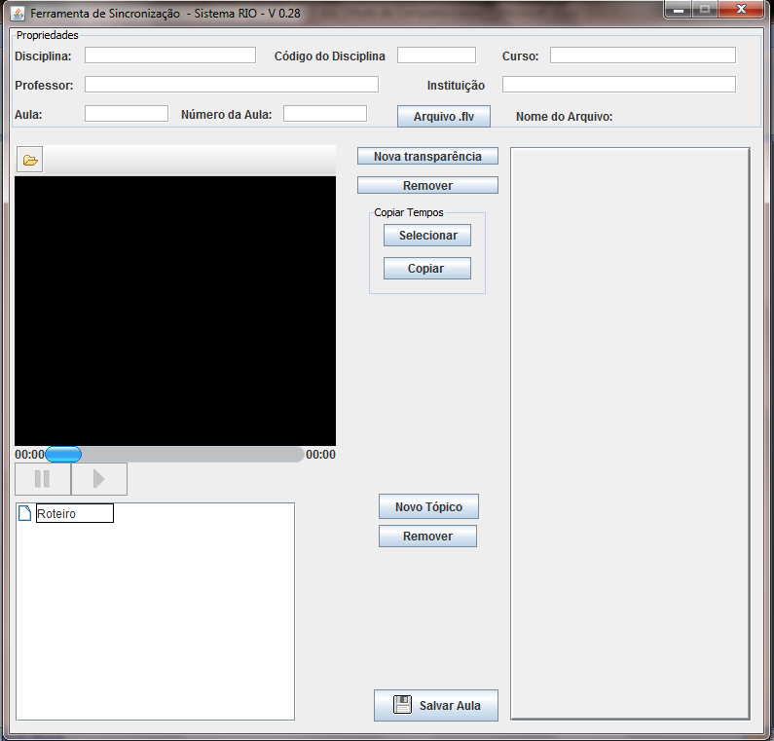
Figura 1 – Tela Principal do Sistema
Passo1: Abrir arquivo de vídeo.
Para selecionar o vídeo clique sobre o botão abrir vídeo (ícone de pasta acima da área de vídeo) e faça a escolha do vídeo para criação da aula, conforme ilustra a figura 2 a seguir.
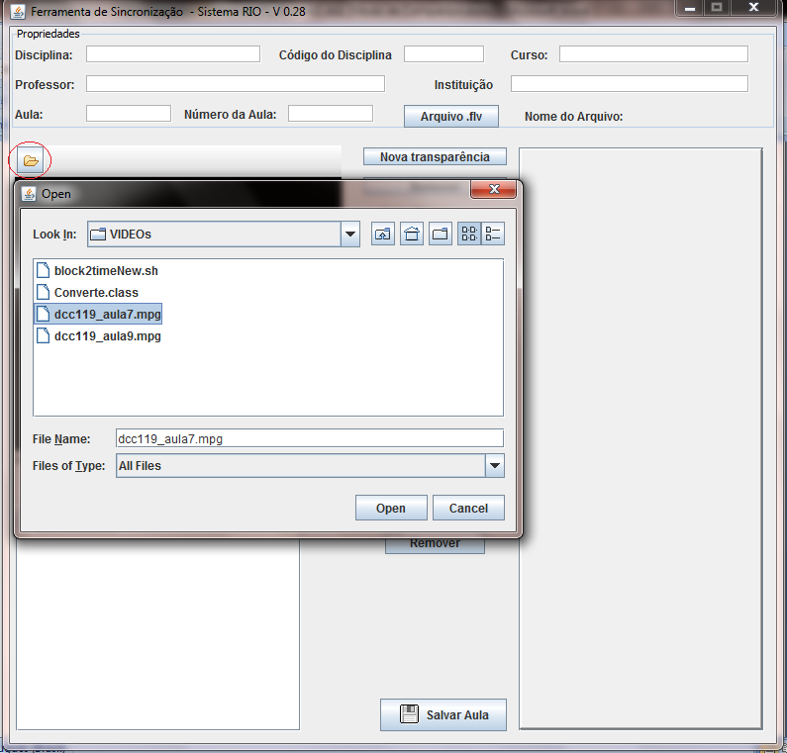
Figura 2 – Escolha da vídeo aula para criação das aulas.
Após a escolha do vídeo, a reprodução começa automaticamente.
Passo 2: Selecionar apresentação.
Após a reprodução do vídeo, podemos escolher as apresentações que deverão ser passadas junto com o vídeo. Para isto basta clicar sobre o botão nova transparência: o vídeo será pausado e será aberta uma caixa de dialogo para que seja escolhida a apresentação. Assim ficará associado o tempo capturado ao arquivo selecionado. Veja figura abaixo.
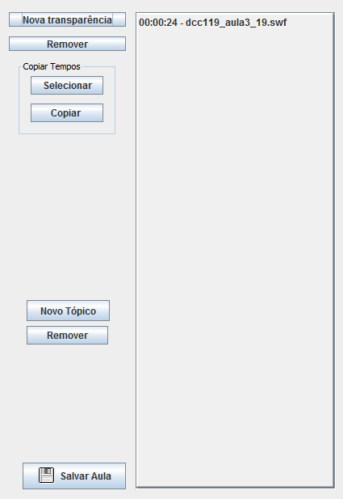
Figura 3 – Associação tempo arquivo para apresentação.
Caso deseje apagar um arquivo criado, basta selecionar a marcação e apertar o botão Remover. Para continuar com o vídeo clique no play situado abaixo do vídeo.
Passo 3: Acrescentar Tópico.
Para acrescentar um tópico o processo é similar, basta clicar sobre o botão novo tópico. Assim o vídeo é pausado e o tempo será capturado para criação do tópico. Veja figura abaixo
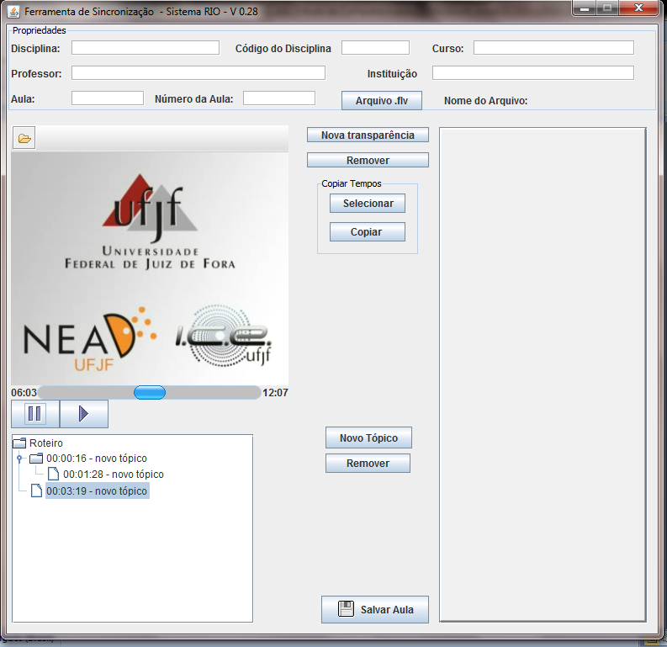
Figura 4 – Criação de um novo Tópico.
É importante ressaltar que os tópicos possuem uma hierarquia. Para criar essa hierarquia, no momento da criação do tópico, é preciso selecionar o tópico que receberá o sub-tópico (exemplo: ao criar o top 01.01 foi selecionando o top 01).
O tópico também pode ser removido ou ter sua posição alterada.

Ferramentas: é possível gerar tópicos com os mesmos tempos das transparências. Para isso deve-se selecionar o botão Copiar Tempos, e automaticamente aparecerão na área de tópicos os mesmos tempos definidos nas transparências. Caso algum tópico não seja necessário, remova-o clicando sobre ele e, em seguida, apertando o botão Remover.

Passo 4: Dados da Aula.
Agora devemos cadastrar os dados da aula na parte superior da tela do sistema, no item Propriedades.
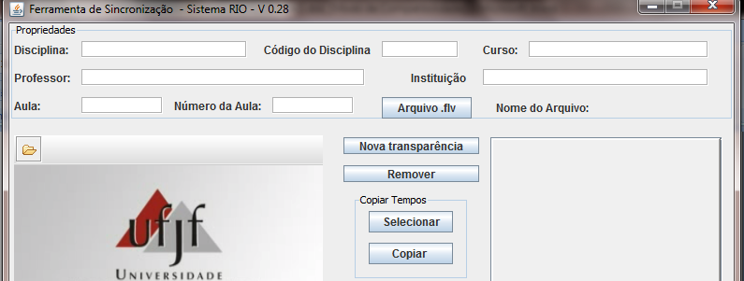
Figura 5 – Área de cadastro das propriedades
Observação: o botão Arquivo .flv indicará o caminho para a seleção do vídeo flv que será exibido na aula.
São gerados 3 tipos de arquivo: .xml, .sync e .index. Esses arquivos serão gravados no mesmo local do flv.

Passo 5: Finalizar.
Após todos esses passos podemos gerar os arquivos necessários, bastando para isso clicar sobre o botão Salvar Aula, na parte inferior da tela.

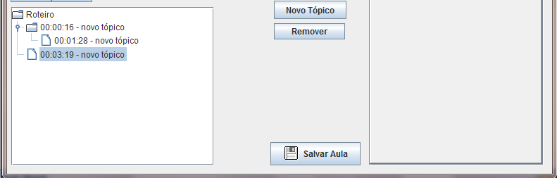
Figura 6 – Botão Salvar Aula

